Сообщение о возможном установлении публичного сервитута
Администрацией Ханты-Мансийского района рассматривается ходатайство об установлении публичного сервитута для подключения (технологического присоединения) к сетям инженерно-технического обеспечения (в рамках заключенных договоров об осуществлении технологического присоединения к электрическим сетям).
В соответствии со статьей 39.42 Земельного кодекса Российской Федерации Администрация Ханты-Мансийского района информирует о возможном установлении публичного сервитута в отношении частей следующих земельных участков:
№ п/п | Адрес земельного участка | Кадастровый номер | Вид разрешенного использования | Цель, для которой устанавливается публичный сервитут
1 | Ханты-Мансийский автономный округ – Югра, Ханты-Мансийский район, с. Батово | 86:02:1207001:529 | Для обслуживания объекта: Электрические сети ВЛ 0.4 кВ-ВЛ 10 кВ | Размещение и эксплуатация инженерного сооружения «ЛЭП 0,4 кВ для электроснабжения жилых домов по ул. Новая-3. ул. Деревенская-11, ул.Тихая-6 в с.Батово Ханты-Мансийского района»
2 | Ханты-Мансийский автономный округ – Югра, Ханты-Мансийский район, с. Батово, ул. Центральная, д. 72 | 86:02:1207001:269 | Обслуживание жилого дома | Для размещения и эксплуатации инженерного сооружения ЛЭП 0,4 кВ для электроснабжения жилых домов по ул. Новая-3. ул. Деревенская-11, ул.Тихая-6 в с.Батово Ханты-Мансийского района»
Описание местоположения границ публичного сервитута представлено в графическом описании - схеме расположения границ публичного сервитута.
Ознакомиться с поступившим ходатайством об установлении публичного сервитута и прилагаемом к нему описанием местоположения границ публичного сервитута заинтересованные лица могут в Департаменте имущественных и земельных отношений администрации Ханты-Мансийского района по адресу: Ханты-Мансийский автономный округ - Югра, г. Ханты-Мансийск, ул. Гагарина, д. 214, кабинет 120. Время приема понедельник – пятница с 9.00 до 17.00, обед с 13.00 до 14.00 (кроме выходных и праздничных дней).
Заявления об учете прав на земельные участки, в отношении которых поступило ходатайство об установлении публичного сервитута, принимаются в Департаменте имущественных и земельных отношений администрации Ханты-Мансийского района по адресу: Ханты-Мансийский автономный округ - Югра, г. Ханты-Мансийск, ул. Гагарина, д. 214, кабинет 120, понедельник – пятница с 9.00 до 17.00, обед с 13.00 до 14.00 (кроме выходных и праздничных дней).
Срок подачи заявления об учете прав - в течение 30 дней со дня опубликования сообщения.
Правообладатели земельных участков, подавшие заявления об учете прав по истечении указанного срока, несут риски невозможности обеспечения их прав в связи с отсутствием информации о таких лицах и их правах на земельные участки.
Информация о поступившем ходатайстве об установлении публичного сервитута размещена на официальном интернет – сайте администрации Ханты-Мансийского района в разделе землепользование http://hmrn.ru/grad/zemlepolzovanie/zp.php

Схема расположения границ публичного сервитута

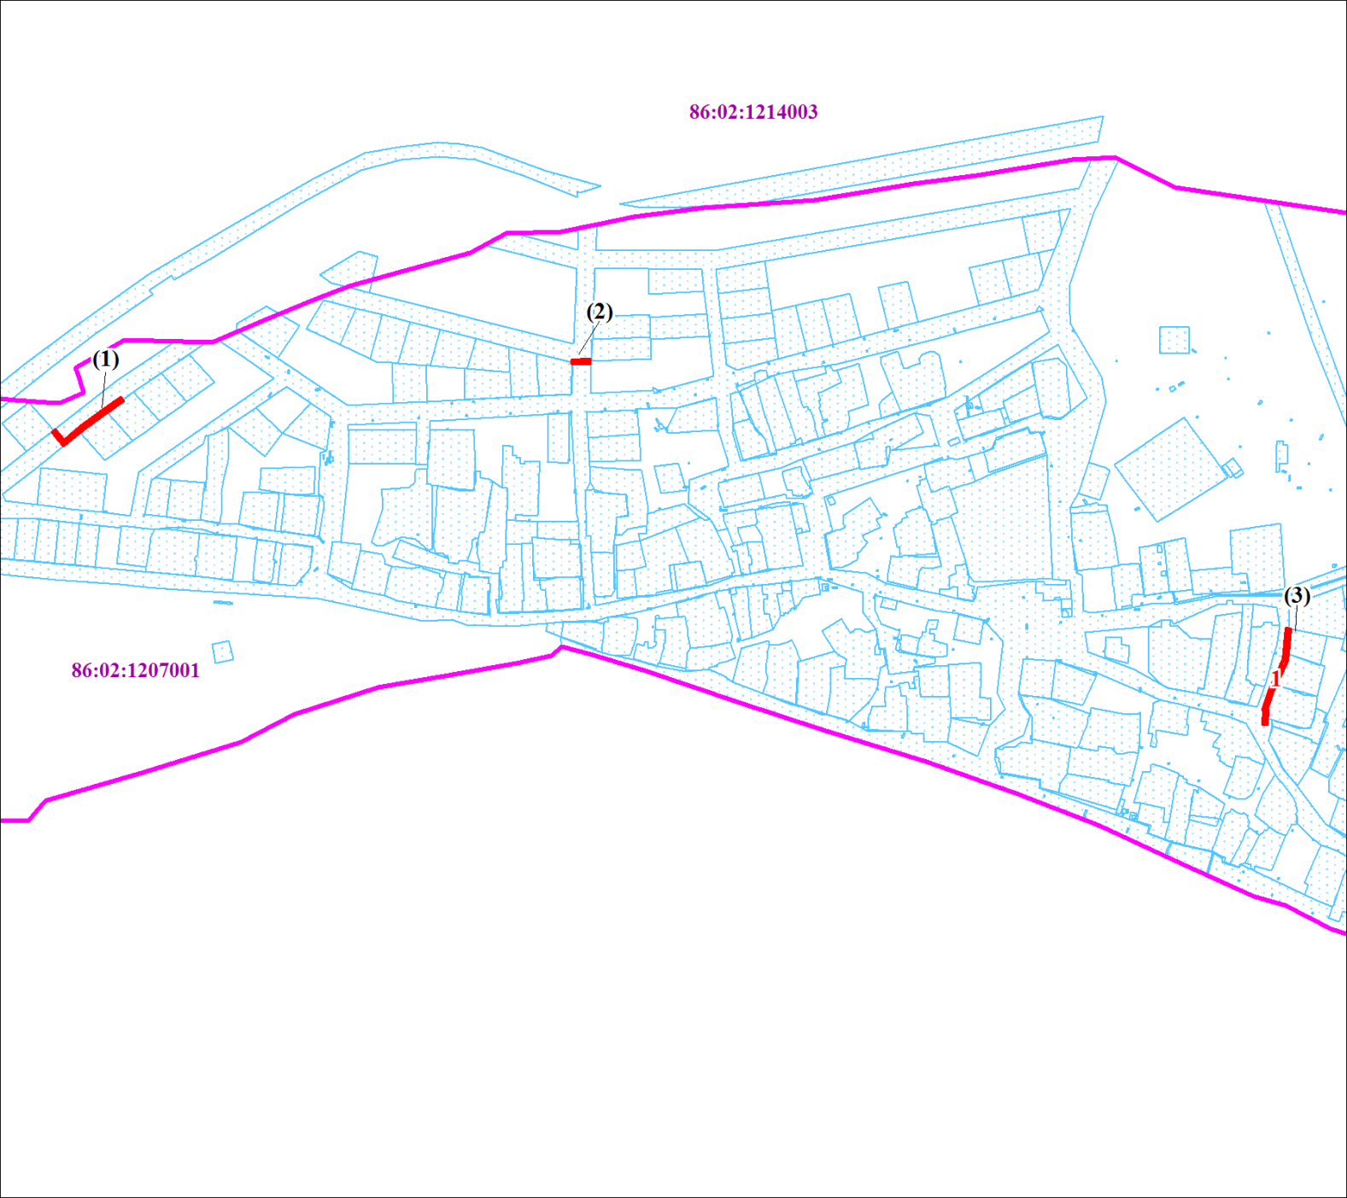
М 1:8000

Схема расположения границ публичного сервитута (1)

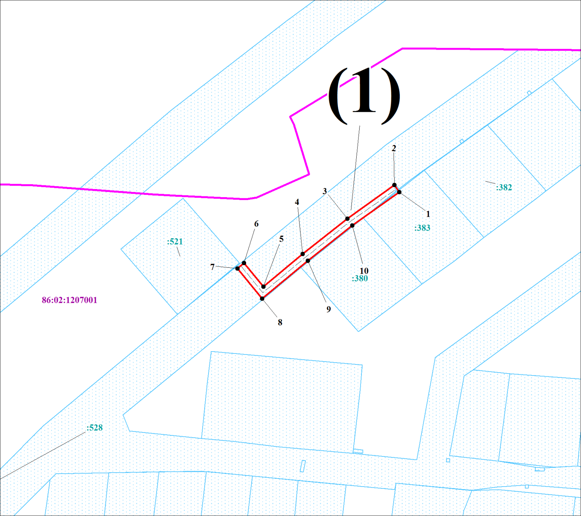
Масштаб 1:1500

Условные обозначения

У1 - обозначения проектных границ публичного сервитута
1 - обозначение характерных точек проектных границ публичного сервитута
86:06:0020101 - обозначения кадастровых кварталов
86:17:0000000:3431 - обозначения земельных участков по сведениям ГКН
- обозначения проектных границ местоположения инженерного сооружения

Схема расположения границ публичного сервитута (2)

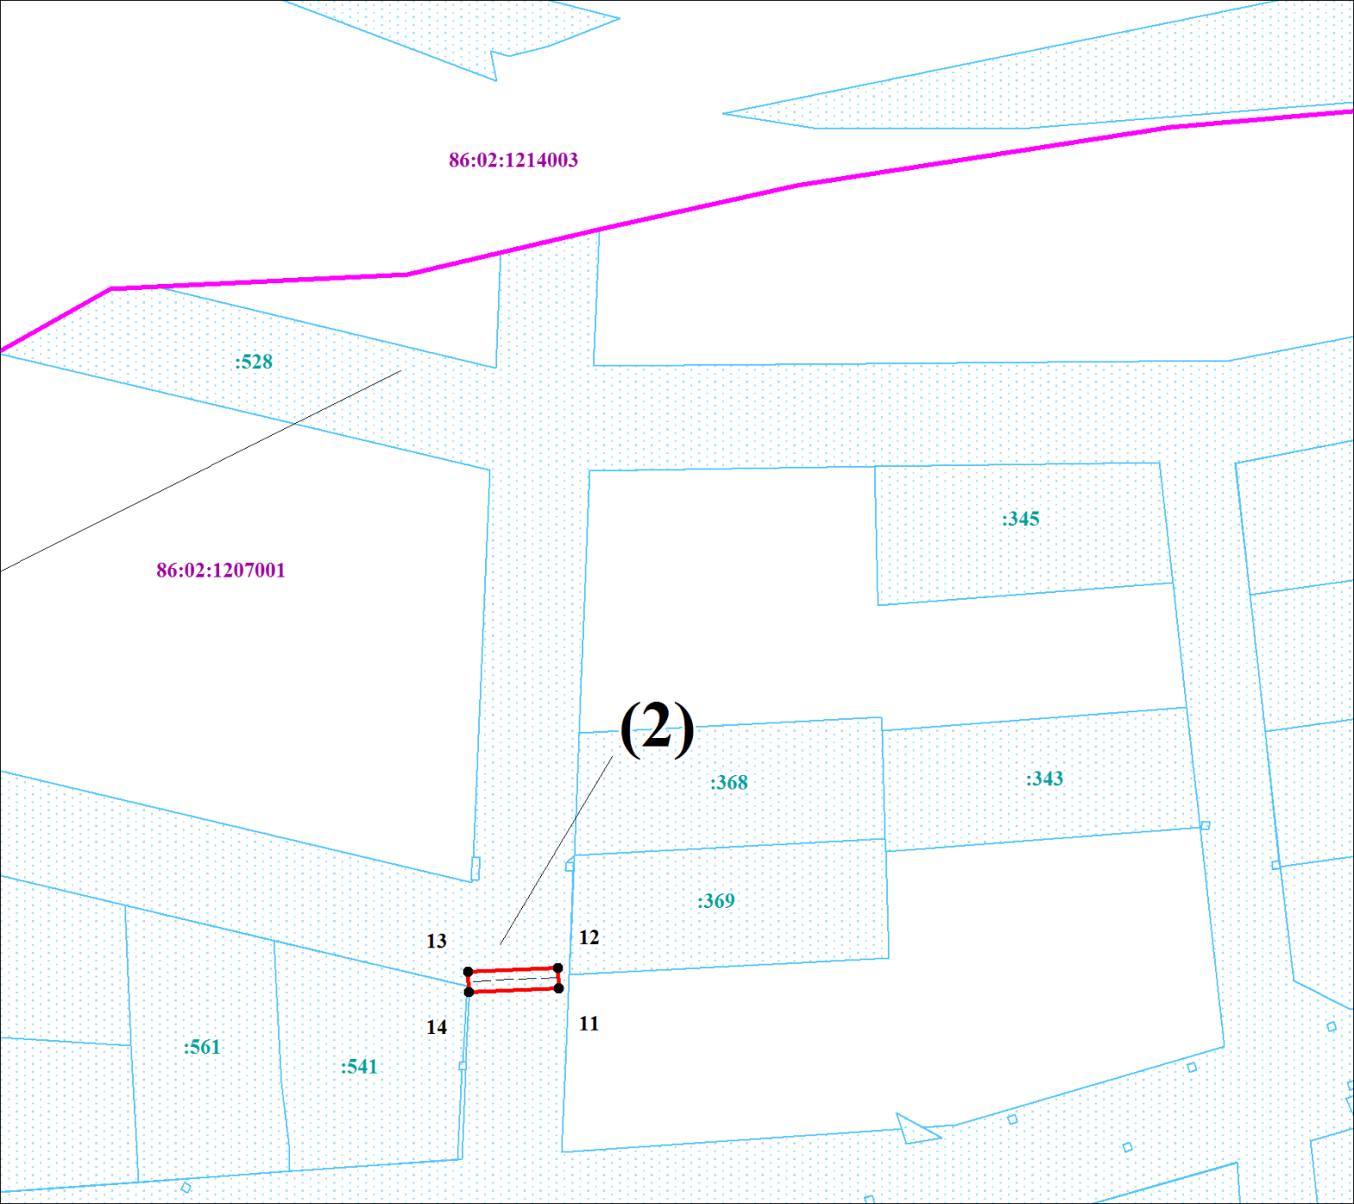
Масштаб 1:1500

Условные обозначения

У1 - обозначения проектных границ публичного сервитута
1 - обозначение характерных точек проектных границ публичного сервитута
86:06:0020101 - обозначения кадастровых кварталов
86:17:0000000:3431 - обозначения земельных участков по сведениям ГКН
- обозначения проектных границ местоположения инженерного сооружения

Схема расположения границ публичного сервитута (3)

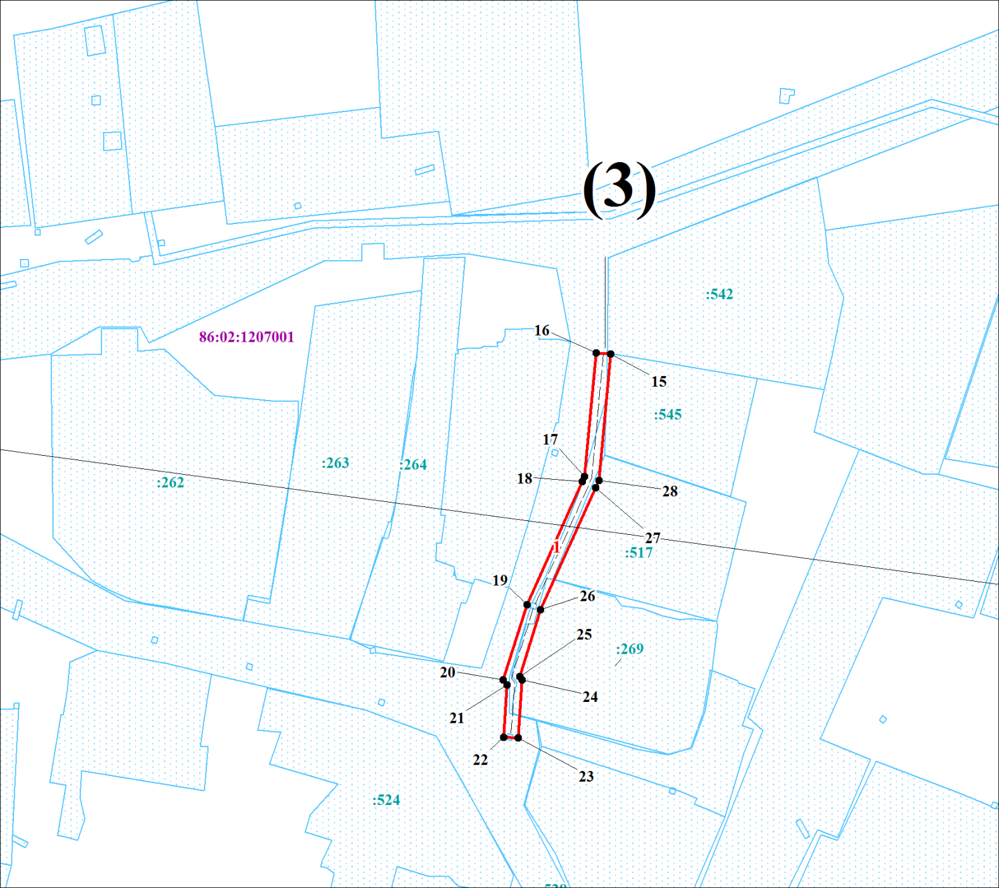
Масштаб 1:1500

Условные обозначения

У1 - обозначения проектных границ публичного сервитута
1 - обозначение характерных точек проектных границ публичного сервитута
86:06:0020101 - обозначения кадастровых кварталов
86:17:0000000:3431 - обозначения земельных участков по сведениям ГКН
- обозначения проектных границ местоположения инженерного сооружения

Описание границ публичного сервитута
Объект: «ЛЭП-0,4 кВ для электроснабжения жилых домов по ул. Новая-3, Деревенская-11, Тихая-6 в с. Батово Ханты-Мансийского района»
Местоположение публичного сервитута: Ханты-Мансийский Автономный округ - Югра, Ханты-Мансийский район, сельское поселение Сибирский, с. Батово
Система координат МСК86_Зона_1
Перечень характерных точек границ публичного сервитута
Обозначение характерных точек границы | Координаты, м |  | Метод определения координат и средняя квадратическая погрешность положения характерной точки (Мt), м | Описание закрепления точки
 | X | Y
1 | 2 | 3 | 4 | 5
1 | 894529.42 | 2707607.40 | Картометрический, 0.20 | Закрепление отсутствует
2 | 894532.74 | 2707605.16 | Картометрический, 0.20 | Закрепление отсутствует
3 | 894517.74 | 2707582.98 | Картометрический, 0.20 | Закрепление отсутствует
4 | 894501.74 | 2707562.00 | Картометрический, 0.20 | Закрепление отсутствует
5 | 894487.02 | 2707543.56 | Картометрический, 0.20 | Закрепление отсутствует
6 | 894498.14 | 2707534.46 | Картометрический, 0.20 | Закрепление отсутствует
7 | 894495.62 | 2707531.38 | Картометрический, 0.20 | Закрепление отсутствует
8 | 894481.42 | 2707542.96 | Картометрический, 0.20 | Закрепление отсутствует
9 | 894498.58 | 2707564.48 | Картометрический, 0.20 | Закрепление отсутствует
10 | 894514.50 | 2707585.30 | Картометрический, 0.20 | Закрепление отсутствует
1 | 894529.42 | 2707607.40 | Картометрический, 0.20 | Закрепление отсутствует
 | — | —
11 | 894570.40 | 2708111.90 | Картометрический, 0.20 | Закрепление отсутствует
12 | 894574.40 | 2708111.82 | Картометрический, 0.20 | Закрепление отсутствует
13 | 894574.02 | 2708093.64 | Картометрический, 0.20 | Закрепление отсутствует
14 | 894570.02 | 2708093.72 | Картометрический, 0.20 | Закрепление отсутствует
11 | 894570.40 | 2708111.90 | Картометрический, 0.20 | Закрепление отсутствует
 | — | —
15 | 894282.92 | 2708869.40 | Картометрический, 0.20 | Закрепление отсутствует
16 | 894283.28 | 2708865.40 | Картометрический, 0.20 | Закрепление отсутствует
17 | 894250.18 | 2708862.28 | Картометрический, 0.20 | Закрепление отсутствует
18 | 894248.86 | 2708861.66 | Картометрический, 0.20 | Закрепление отсутствует
19 | 894216.12 | 2708846.54 | Картометрический, 0.20 | Закрепление отсутствует
20 | 894195.94 | 2708840.06 | Картометрический, 0.20 | Закрепление отсутствует
21 | 894194.60 | 2708841.10 | Картометрический, 0.20 | Закрепление отсутствует
22 | 894180.60 | 2708840.18 | Картометрический, 0.20 | Закрепление отсутствует
23 | 894180.36 | 2708844.18 | Картометрический, 0.20 | Закрепление отсутствует
24 | 894195.88 | 2708845.18 | Картометрический, 0.20 | Закрепление отсутствует
25 | 894196.74 | 2708844.50 | Картометрический, 0.20 | Закрепление отсутствует
26 | 894214.68 | 2708850.26 | Картометрический, 0.20 | Закрепление отсутствует
27 | 894247.18 | 2708865.30 | Картометрический, 0.20 | Закрепление отсутствует
28 | 894249.10 | 2708866.20 | Картометрический, 0.20 | Закрепление отсутствует
15 | 894282.92 | 2708869.40 | Картометрический, 0.20 | Закрепление отсутствует

